JÁTÉK KONCEPCIÓ
Tervezési dokumentum — v1.1

1. Fő Mechanika

A játék központi mechanikája a perspektívaváltáson alapul. A főszereplő egy háromdimenziós karakter egy kétdimenziós világban, aki — egy kockához hasonlóan — képes a valóságot forgatni: szemből, oldalról, ellentétes oldalról és hátulról is szemlélhető a játéktér.

1. ábra — A perspektívaváltás szemléltetése
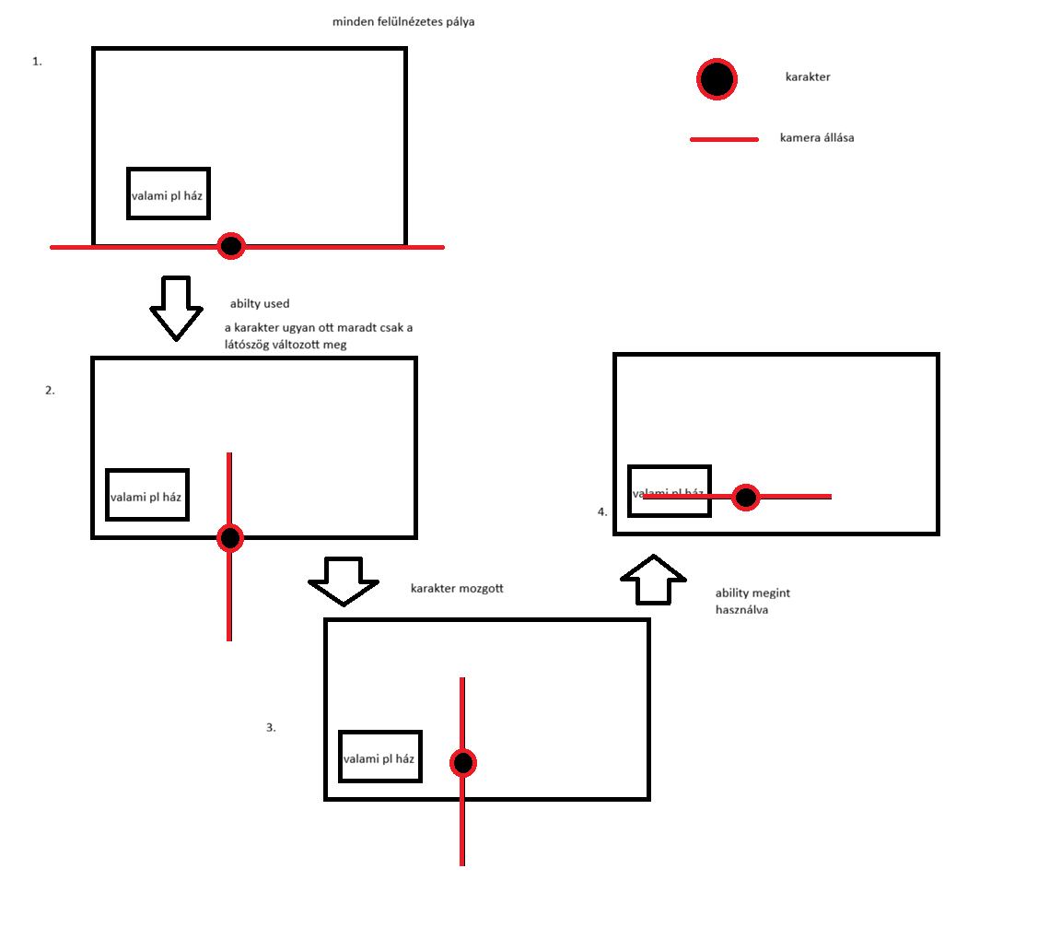

2. Játékmenet

A játék roguelike felépítést követ. A játékos által irányított főhősön kívül hat főbb karakter szerepel a világban — egyiküket a bevezető (tutorial) szakaszban legyőzzük, így öt marad aktív szereplőként. A játék célja, hogy legyőzzük és elnyelje a többi főkaraktert, ezzel megszerezve képességeiket.
A többi karakter szintén képes egymást elnyelni: minél több elnyelt karakterrel rendelkezik valaki, annál erősebbé válik. Az elnyelt karakter eredeti személyazonossága a fegyveréből visszafejthető. Mivel minden körben más karakter nyel el mást, minden egyes játékmenet egyedi tapasztalatot nyújt.
Az elnyelt karakterek ezen felül kihatnak közvetlen környezetükre is, így a térkép dinamikusan változik körről körre, további változatosságot biztosítva.

3. Történet és Világ

A történet egy elszigetelt szigeten játszódik, ahol egykor rendkívül fejlett civilizáció virágzott. A civilizáció tagjai olyan hatalomra tettek szert, hogy megkíséreltek saját istent teremteni — és sikerrel jártak. Az így létrehozott istenség azonban évszázados fogság után elveszítette épeszűségét, és önfelrobbantással pusztította el magát, egyben megsemmisítve a civilizáció legfelsőbb, legfejlettebb rétegét is. (A sziget többi pontján az emberek túlélték a katasztrófát.)
A robbanás következtében az istenség nyolc részre hasadt, mindegyik az istenség egy-egy aspektusát szimbolizálva. Ezeket a töredékeket — az egyszerűség kedvéért — fátáknak nevezzük: Tudás, Lény, Erő, Mágia, Halál, Élet, Idő és Tér.
A játék főcselekménye előtt minden fáta kisajátította a sziget egy részét, és királyságot épített azzal a céllal, hogy háborút indítson és elnyelje a többieket. (A játék kezdetén az Élet fátája már elnyelte a Halál fátáját.)
A játékos a Dimenzió fátáját irányítja — ez magyarázza a játék alapvető mechanikáját. A tutorialban legyőzzük az Idő fátáját, ezzel beindítva a roguelike ciklust a világban. Miközben a játékos egyre erősebb fátákat győz le és nyel el, a többi fáta is folyamatosan harcol egymással — így a run során mindenki párhuzamosan fejlődik. Ez organikus, nem mesterséges nehézségnövekedést eredményez, és minden futamot egyedivé tesz: más erőkombinációkkal találkozunk, és más lesz a térkép is, mivel az elnyelt fáták tulajdonságai hatással vannak az adott területre és az ott lévő ellenfelekre.
Példa: ha az Erő fátája elnyeli a Lény fátáját, akkor az Erő fátájának területén állatokat idéző, erős ellenfelek jelennek meg.

4. Faták

1. DIMENZIÓ — a játékos karaktere
Fegyver | Kocka — forgatásával a perspektíva változik; főellenfelek elleni harcban a kocka automatikusan jobb felső sarokba áll, Hades-szerű nézetet kölcsönözve. A tényleges harci fegyverek a többi fátától és az adott területen lévő alárendelt ellenfelektől szerezhetők meg.
Stílus | Varázslatos, elvont — jellegzetesen mágikus esztétika

2. IDŐ — tutorial főellenfél
Képesség | Lövedékei és mozgása gyorsítható; a játékos mozgása lelassítható
Fegyver | Inga
Stílus | TBD

3. ÉLET — elnyelte a Halál fátáját
Képesség | Yin-yang aura két állapotban: a Yin seb, a Yang gyógyít és erősít (buff)
Fegyver | Yin-yang aura
Stílus | Eredetileg buddha-szerű, sima fehér aura; a Halál elnyelése óta taoista szerzetes megjelenés yin-yang aurával

4. HALÁL — a játék kezdetén már legyőzött
Fegyver | Kasza — egy mellékexterüldi küldetésen keresztül megszerezhető

5. LÉNY — creature
Képesség | Alakja folyamatosan változik; állatokat idéz meg, amelyeket ostorával irányít
Fegyver | Ostor
Területhatás | Dzsungeles, természetközeli környezet

6. VARÁZSLAT
Képesség | Arkán erő, amely összefogja az összes varázslatot; lilás-rózsaszínes megjelenés
Fegyver | Bot (staff) — nehéz varázslatokhoz
Stílus | Tipikus varázsló (Merlin-referencia); területe pulzál, alárendeltjei a négy elem varázslói (az arkán mindet összefogja)

7. ERŐ
Fegyver | Valamennyi nehéz fegyver egyidejűleg — Asura-szerű megjelenés
Stílus | Vikinges barbár vagy Kolosszeusz-jellegű stílus

8. TUDÁS — esetleg: Technológia
Fegyver | Könyv (tome) — könnyű varázslatokat (light spells) alkalmaz
Stílus | Technikai fejlettség, tudományos esztétika

5. Meta Progression

A hagyományos, általános fejlesztések helyett a meta progression teljes egészében a fegyverek köré szervezett képességfán (skill tree) alapul.

Osztályok
Három fő osztály létezik: közelharcos (melee), varázsló (mage) és idéző (summon). Az osztályok nem kizárólagosak: minden fegyver bármelyik osztállyal használható, bizonyos kombinációk azonban hatékonyabbak másoknál.

Képességfa felépítése
A skill tree egy közös csomóponthálóból áll, amelyen belül a három osztály egy-egy klasztert alkot. A klaszterek határain hibrid csomópontok helyezkednek el, amelyek mindkét szomszédos iránnyal szinergizálnak — ezek a legköltségesebbek, de egyben a legjobb befektetések.

Szinergia-példák
Kombináció | Hatás
Nagy kard (melee) + Aura (summon) | Lassú, de minden ütés magával hozza az aura hatását
Kasza (melee) + Könyv (mage) | A kasza megjelöli az ellenfelet; a könyv feltárja gyenge pontjait
Társ (summon) + Bot (mage) | A társ pozicionálja az ellenfelet a varázslat hatókörére

Fejlesztési erőforrás
A csomópontok runonként gyűlő erőforrásból vásárolhatók meg, és halálkor nem vesznek el. Egy fáta legyőzése megnyitja a hozzá tartozó klaszter belépési pontjait a hálóban.

